Практическая работа № 8. Работа с диаграммами
Задание 1.
1. Загрузите табличный процессор Microsoft Exсel
2. Создайте таблицу по образцу
3. Вычислите недостающие значения, установите для числовых значений разрядность два знака после запятой.
4. Выделите всю таблицу и постройте точечный график (точечная с гладкими кривыми) по данным таблицы.
5. При необходимости увеличьте график.
6. Отформатируйте график:
- выполните щелчок по графику параболы, вызовите контекстное меню, в появившемся меню выберите Формат ряда данных
- выберите Цвет линии, поставьте переключатель Сплошная линия, из палитры цветов выберите Красный.
- выберите Параметры ряда/Построить ряд/ По вспомогательной оси
- измените тип лини и цвет для других графиков.
- правой кнопкой мыши выделите ось Y, выберите Формат оси,
- установите максимальное значение 5, минимальное значение -5, цена основных делений 1.
- выберите закладку Число
- установите Число десятичных знаков 0, Ок.
7. Сравните свой график с образцом.
8. Удалите график SIN(Х): выделите график и нажмите Delete
9. Сохранить.
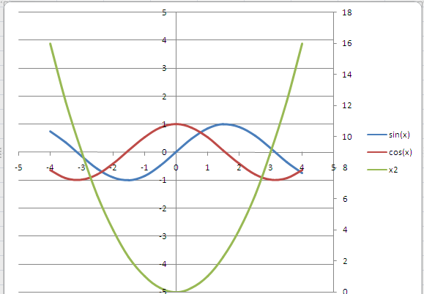
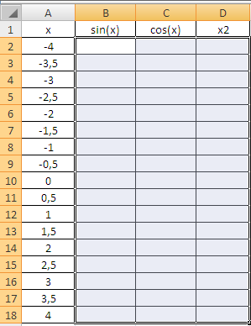

Задание 2.

Построить графики функций: у = х³, у = 2х для х в диапазоне [-4;4] с шагом 1и у = -2х²-2х+5 для х в диапазоне [-4;3] с шагом 0,5.

Задание 3.

Построение рисунка «Зонтик»
Приведены функции, графики которых участвуют в этом изображении:
у1= -1/18х² + 12, х∈[-12;12]
y2= -1/8х² +6, х∈[-4;4]
y3= -1/8(x+8)² + 6, х∈[-12; -4]
y4= -1/8(x-8)² + 6, х∈[4; 12]
y5= 2(x+3)² – 9, х∈[-4;0]
y6=1.5(x+3)² – 10, х∈[-4;0]

Порядок выполнения действий:

- Запустить MS EXCEL
- В ячейке А1 внести обозначение переменной х
- Заполнить диапазон ячеек А2:А26 числами от -12 до 12 с шагом 1, используя меню (ЗАПОЛНИТЬ-ПРОГРЕССИЯ-ПО СТОЛБЦАМ).
- Последовательно для каждого графика функции будем вводить формулы.
Для у1= -1/18х² + 12, х∈[-12;12]
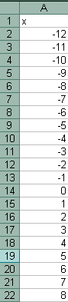

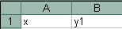
- Устанавливаем курсор в ячейку В1 и вводим у1
- В ячейку В2 вводим формулу

- Нажимаем Enter на клавиатуре
- Автоматически происходит подсчет значения функции.
- Растягиваем формулу до ячейки В26
- Аналогично в ячейку С10 (т.к значение функции находим только на отрезке х∈[-4;4]) вводим формулу для графика функции y2= -1/8х² +6.
и.т.д.
В результате должна получиться следующая ЭТ

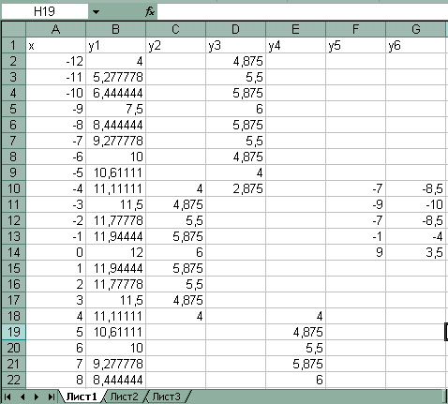

После того, как все значения функций подсчитаны, можно строить графики этих функций.
- Выделяем диапазон ячеек А1:G26
- На панели инструментов выбираем меню Вставка → Диаграмма.
- В окне Мастера диаграмм выберите Точечная → Выбрать нужный вид→ Нажать Ok.
В результате должен получиться следующий рисунок:

Выполнение проекта:
Выберите себе один из вариантов заданий на карточках и выполните проект по образцу, описав ход выполнения работы по алгоритму, похожему на алгоритм выполнения Проекта «Зонтик». Карточки с заданиями проектов для самостоятельного выполнения (обучающимся таблица с решением не видна, доступны только уравнения функций, и изображение, которое должно получиться в ходе выполнения работы, построения графиков фукций).

Задание 4.

Выполнить Проект «Очки» по образцу
- y=-1\16(x+5)*(x+5)+2, xЄ [-9;-1];
- y=-1\16(x-5)*(x-5)+2, xЄ [1;9];
- y=-1\4(x+5)*(x+5)-3,xЄ[-9;-1];
- y=-1\4(x-5)*(x-5)-3,xЄ[1;9];
- y=–(x+9)*(x+9)+1, xЄ[-9;-6];
- y=–(x-9)*(x-9)+1, xЄ[6;9];
- y=-0,5*x*x+1,5,xЄ[-1;1];

x | y1 | y2 | y3 | y4 | y5 | y6 | y7
-9 | 1 |  | 1 |  | 1
-8 | 1,4375 |  | -0,75 |  | 0
-7 | 1,75 |  | -2 |  | -3
-6 | 1,9375 |  | -2,75 |  | -8
-5 | 2 |  | -3
-4 | 1,9375 |  | -2,75
-3 | 1,75 |  | -2
-2 | 1,4375 |  | -0,75
-1 | 1 |  | 1 |  |  |  | 1
0 |  |  |  |  |  |  | 1,5
1 |  | 1 |  | 1 |  |  | 1
2 |  | 1,4375 |  | -0,75
3 |  | 1,75 |  | -2
4 |  | 1,9375 |  | -2,75
5 |  | 2 |  | -3
6 |  | 1,9375 |  | -2,75 |  | -8
7 |  | 1,75 |  | -2 |  | -3
8 |  | 1,4375 |  | -0,75 |  | 0
9 |  | 1 |  | 1 |  | 1

